Monitoramento Participativo da Biodiversidade

Fernando Lima, D.Sc.

* Subprograma Terrestre
  + Componente Florestal
    - Alvo Complementar: Castanha da Amazônia
      * Protocolo Avançado

Os dados, scripts e informações aqui contidas estão disponíveis no GitHub no endereço: <https://github.com/pardalismitis/monitora-mpb>

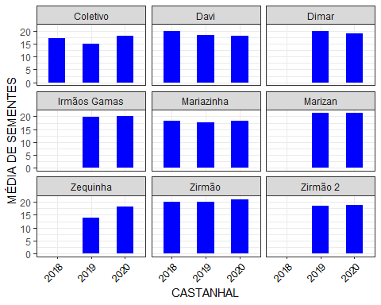

Média de sementes por ouriços nos castanhais monitorados

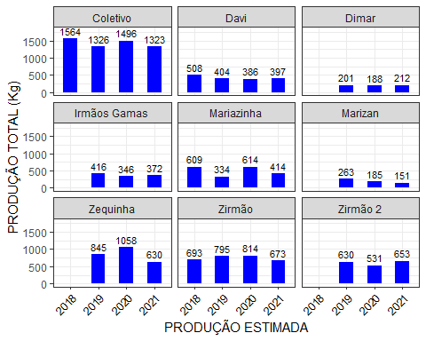

Produção anual estimada nos castanhais monitorados.